对近5年内IT行业薪水变化的数据分析

**温晴**

大连理工大学软件学院 辽宁 大连 116024

**摘 要** 自20世纪以来，随着科技水平的提高和互联网的发展，IT行业迅猛扩张。作为新兴的朝阳产业，IT行业具备人才缺口大，未来就业前景良好等优势。人工智能、大数据、5G等新技术更是使得IT行业炙手可热。以技术为主导的IT行业凭借着“高薪酬”等噱头吸引大量年轻人加入。鉴于社会各界对IT行业的关注，文中搜集了近5年智联招聘发布的《中国雇主需求与白领人才报告》，提取出同一年份不同行业月薪水平的可视化数据；横向对比整理分析各个年份IT行业与其他行业薪酬水平差异，纵向对比总结得出IT行业近5年间薪酬变化的总体趋势及其特征；结合时事背景，从给出了IT行业薪酬变化的原因。

**关键词：** 数据分析；就业；薪水；IT行业；互联网；大数据

引言

2021年2月，中国互联网络信息中心发布了第47次《中国互联网络发展状况统计报告》[1]。报告中显示，截止2020年12月，中国网民的数量已经达到了9.89亿，互联网普及率达到了70.4%。网络的大规模普及促使IT行业从数年前的朝阳产业转变为支柱产业。但IT行业的庞大规模却并不意味着它已经丧失了前沿性。大数据、人工智能、5G通信、区块链等前沿技术领域不断迎来新的突破。政策上的有力支持促使IT技术不断革新，产业层和应用层互促共同步入快速增长期。

IT行业的庞大规模和广阔未来吸引了大批量、高质量人才的加入。大型互联网企业蓬勃发展，规模以上互联网企业完成业务收入同比增长达29%；中小型互联网企业如雨后春笋，据前瞻产业研究院整理数据，我国境内外互联网上市企业数量总数已达135家[1]。

互联网行业的巨大风口依然急需更多年轻人的加入，为此各家企业争相开出高薪酬。2020年8月，年薪两百万的华为“天才少年”引发了网民对互联网高薪水的关注[2]。近年来，全国的就业市场竞争非常激烈，智联招聘发布数据显示全国人才供需指数逐年上涨。求职者面对的职位竞争情况逐年严峻。而IT行业却逆势而上，薪水一路水涨船高。文中将基于智联招聘统计数据对互联网薪资水平及变化趋势进行详尽分析。

近5年IT行业薪酬数据及分析

* 1. 近5年IT行业薪酬数据

文中使用了智联招聘在2016-2020五年间发布的《中国雇主需求与白领人才供给报告》[3-7]中各职业薪酬水平排名数据。图1所示为2020年冬季求职期职业平均薪酬排行榜[3]。表中与IT行业范畴内职业包括：IT管理/项目协调，软件/互联网开发/系统集成，IT质量管理/测试/配置管理，互联网产品/运营管理，IT运维/技术支持这五项。我们将这五项职业依次简称为管理，开发，测试，产品和运维。管理位居各项职业平均薪酬排行榜第一，平均月薪为22384元。开发，测试，产品分别以12946元，9897元，9339元的平均月薪位居第6，第19和第22名。IT行业中运维平均薪酬最低，为8897元，但在55项职业中也排到了25名的位置。由此可见，2020年IT行业下各项职业平均薪酬均居于职业榜前50%，最低平均月薪为8897元；平均月薪最高的职业IT管理/项目协调也属于IT行业下范畴，平均月薪为22384元。

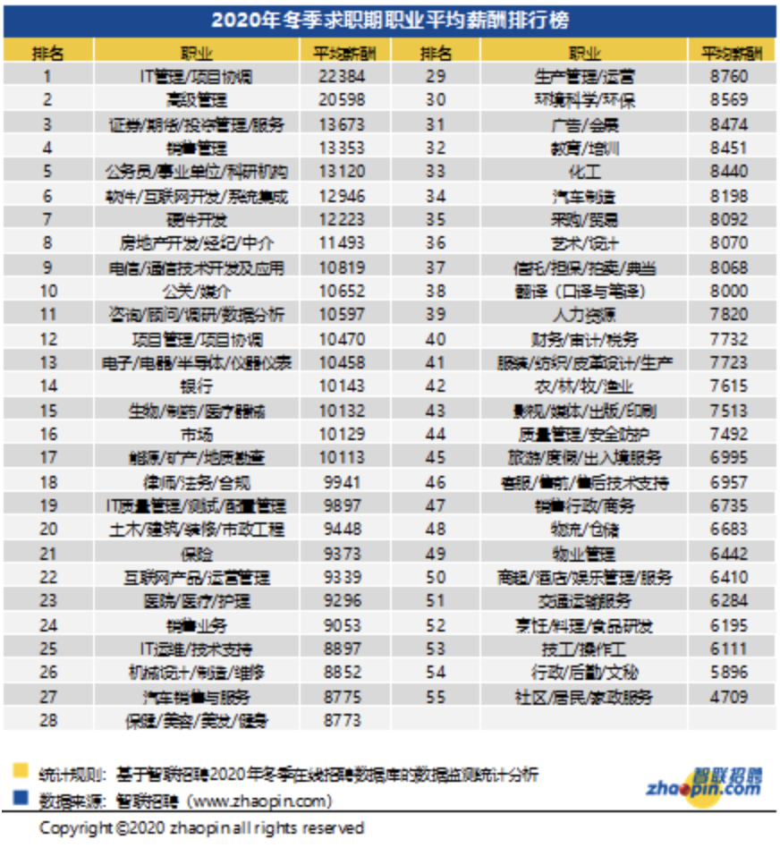

图1 2020年冬季求职期职业平均薪酬排行榜

我们收集了近五年的职业平均薪酬排行榜，对其中IT行业有关职业薪酬进行整理，整理结果如表1所示。后两节将对数据进行具体分析。

表1 2016-2020年份IT行业内各职业月平均薪酬及排名

|  |  |  |  |  |  |  |
| --- | --- | --- | --- | --- | --- | --- |
| 职业 | | IT管理/项目协调 | 软件/互联网开发/系统集成 | IT质量管理/测试/配置管理 | 互联网产品/运营管理 | IT运维/技术支持 |
| 2020 | 月平均薪酬/元 | 22384 | 12946 | 9897 | 9939 | 8897 |
| 排名 | 1 | 6 | 19 | 22 | 25 |
| 2019 | 月平均薪酬/元 | 16808 | 11622 | 9512 | 8085 | 7943 |
| 排名 | 2 | 5 | 15 | 25 | 26 |
| 2018 | 月平均薪酬/元 | 14515 | 10188 | - | - | - |
| 排名 | 2 | 7 | - | - | - |
| 2017 | 月平均薪酬/元 | 14127 | 9828 | - | - | - |
| 排名 | 2 | 6 | - | - | - |
| 2016 | 月平均薪酬/元 | 13320 | 9553 | - | - | - |
| 排名 | 2 | 4 | - | - | - |

表1中缺失数据是由于2018年以前（含2018年）只公布了职业薪酬榜前十名的相关数据，故这些年份的测试、产品、运维的薪酬数据不得而知。

* 1. IT行业薪酬数据分析
     1. IT行业薪酬横向对比分析

从表1中可发现5年内管理和开发始终位居前十，测试、产品、运营则在10名以外。IT管理稳居前2，在IT行业内各项职业中排名第一。IT开发紧随其后，在4-7名之间波动。2019及2020年数据显示，测试、产品、运营均位居15名及以后，最低位次为26名。在55种职业中，这5种职业均位居前50%。

通过横向数据对比可知，IT行业内各个职业的平均薪酬均居于中等及以上，高于半数职业的平均薪酬。IT管理/项目协调，软件/互联网开发/系统集成不仅在IT行业内薪水领先，也是所有职业中的高薪职业。IT质量管理/测试/配置管理，互联网产品/运营管理，IT运维/技术支持在IT行业内薪水普通，但在所有职业中仍居于中等偏上的位置。

* + 1. IT行业薪酬纵向对比分析

从表1中可发现收集到数据中，IT行业内各职业薪水稳步上升。五年内，管理平均月薪上涨9064元，涨至原工资的168.0%；开发的平均月薪上涨3393元，涨至原工资的135.5%。管理、产品、运维排名略有上升；开发、测试的排名则略有下降。

IT行业内各职业薪水的稳步上升，有赖于国内经济蓬勃发展，但也和IT行业近年的迅猛扩张不无关系。其中管理月薪上升幅度最大，由此可见IT业内管理人才的地位相当高。

IT行业薪酬变化原因

IT行业内各职业薪酬持续、稳步上涨。在2020年疫情爆发，各个行业处于经济严冬之时，IT行业依旧保持活力。文中将原因归结至以下几方面。

* 1. 前沿技术迅猛发展

我国企业、高校不断加速IT业前沿技术的发展，IPv6、5G通信、人工智能、大数据、区块链等领域不断取得重大突破。这些高兴技术推动我国数字经济高速发展。而新的技术仍在不断被提出。

* 1. 消费娱乐数字化

截止2020年12月，我国网络支付用户已达8.54亿，占网民整体的86.4。我国货币数字化进程居于全球领先地位，互联网为每一位用户享受数字化生活便利提供了有力支持。此外，网络购物也迅速发展，衍生出了网络直播等。

* 1. 疫情时期线上生活

2020年初，新冠疫情爆发，处于隔离中的群众大多选择借助互联网的力量继续学习、工作等。由此，在线办公、在线教育、在线医疗等数字化服务保障社会生活正常运行。截止2020年12月，我国在线教育用户规模已达3.42亿，占网民整体的34.6%。如今疫情已得到有效控制，IT业以大数据生成“健康码”等方式在促进经济复苏方面继续发光发热。

结论

文中搜集了近五年内IT行业内各职业的月平均薪酬及其对应排名，对数据进行了整合。通过横向对比不同职业排名高低；纵向对比各个职业薪水和排名的走向，最终得出IT行业薪水数据分析的结论：IT行业内各职业薪水的稳步上升，其中各个职业的平均薪酬在所有职业中均居于中等及以上。

本文中因智联招聘公布数据量原因搜集到的数据数量有限，年份跨度可能不够大，但对反映近几年IT行业薪水变化仍有足够说服力。值得注意的是，文中指出IT行业内部各职业薪水存在差异，其背后原因仍待进一步探讨。

**参考文献**

[1] 朱英.CNNIC发布第47次《中国互联网络发展状况统计报告》[EB/OL].(2021-02-03) [2021-04-07].http://www.gov.cn/xinwen/2021-02/03/content_5584518.htm.

[2] 尹悦.华为年薪两百万“天才少年”：希望所学所用助华为渡过难关[EB/OL].(2020-08-05) [2021-04-07].https://finance.sina.com.cn/chanjing/gsnews/2020-08-05/doc-iivhvpwx9246570.shtml.

[3] 消费热点.智联招聘发布《2020年冬季中国雇主需求与白领人才供给报告》[EB/OL].(2020-12-28) [2021-04-07].https://www.sohu.com/a/440942517_413600.

[4] 第一资源.智联招聘发布2019年春季中国雇主需求与白领人才供给报告[EB/OL].(2019-04-18) [2021-04-07].http://www.tophr.net/news/index.asp?id=20935.

[5] 看到苏州.2018年春季中国雇主需求与白领人才供给报告[EB/OL].(2018-04-03) [2021-04-07].https://www.sohu.com/a/227136896_102681.

[6] 智联原创.2017年秋季中国雇主需求与白领人才供给报告[EB/OL].(2017-11-30) [2021-04-07].http://article.zhaopin.com/marketing/pub/view/detail-100149.html.

[7] 爱运营.智联招聘：2016年春季中国雇主需求与白领人才供给报告[EB/OL].(2016-04-29) [2021-04-07].https://www.iyunying.org/news/57061.html.